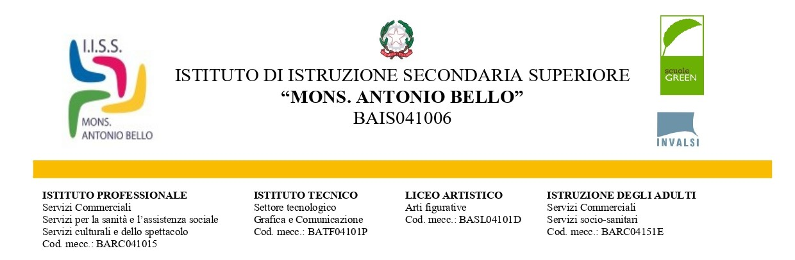

Al Dirigente Scolastico

IISS Mons. A. Bello

Molfetta

Oggetto: richiesta comodato d’uso gratuito LIBRI DI TESTO a.s. 2024/2025.

Il/La sottoscritto/a

Genitore/tutore dell’alunno/a

Iscritto/a alla classe­­­­­­­­­­­­­_­­­­­­­­­­­­­­­­­­­­­­_____sez.______ a.s. 2024/25

Chiede

Che l’alunno possa usufruire del comodato d’uso gratuito per i LIBRI DI TESTO a.s. 2024/25.

Allo scopo allega dichiarazione ISEE valida per l’anno 2024.

Molfetta_________________

In fede

_______________________________